Рекомендации для родителей по теме
«Детский сад. Профессии в детском саду»
(18-22 мая)
подготовила учитель- логопед 12 гр.
Миронова Е.С.
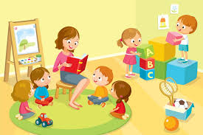
1. Родителям рекомендуется:
- объяснить ребенку, для чего он ходит в детский сад;
- напомнить ребенку о правилах поведения в детском саду;
- повторить имена и отчества сотрудников детского сада (воспитателей, помощника воспитателя, логопеда, музыкального руководителя и руководителя физической культуры);
- учить вежливому обращению к взрослым.

- Игра «Кто, чем занимается»:
Помощник воспитателя- …
Повар- …
Логопед- …
Воспитатель- …
Музыкальный руководитель- …
Руководитель физкультуры- …
Дворник- …

- Игра «Один- они- много чего?»:
Комната- комнаты- комнат
Коридор- ………………………………………
Кабинет- ……………………………………….
Игра- …………………………………………...
Площадка- ……………………………………..

- Игра «Сосчитай сколько слогов?»:
Логопед- …
Воспитатель- …
Методист- …
Вахтёр- …
Дворник- …

- Игра «Два- пять»:
2 повара- 5…
2 вахтёра- 5…
2 логопеда- 5…
2 воспитателя- 5…

- Игра «Измени слово» (измените слово, чтобы в нем был звук «Ш»):
Хлеб- хлебушек
Орехи- …
Муравей- …
Воробей- …

- Игра «Лабиринт».

